

北京工业大学
2019-2020学年 第1学期
信息学部软件学院

课程名称： | 数据结构与算法I
报告性质： | □作业报告 █实验报告
学号： | 18080128 | 姓名： | 孙晨伟
任课教师： | 陈洪丽 | 课程性质： | 专业基础课
学分： | 4 | 学时： | 64
班级： | 180803 | 成绩：
小组成员： | 无
教师评语：
2019年9月2日

实验名称__实验五：_2-最小生成树 _ __ 实验日期__2019-11-25_
实验报告要求：1.实验目的 2.实验内容 3. 算法设计 4.程序流程图5.运行结果 6.实验体会（包括调试过程中发现的问题及解决方法）。
1.实验目的
1)熟悉并掌握线性表的逻辑结构、物理结构。
2)熟悉并掌握顺序表的存储结构、基本操作和具体的函数定义。
3)熟悉VC++程序的基本结构，掌握程序中的用户头文件、实现文件和主文件之间的相互关系及各自的作用。
4)熟悉VC++操作环境的使用以及多文件的输入、编辑、调试和运行的全过程。
2.实验内容
用户任意建立一个图，程序将分别使用kruskal或prim算法来实现图的最小生成树的输出。
3.算法设计
1)问题定义与需求分析：根据设计题目的要求，对问题进行分析，确定系统的功能需求和性能需求。
2)数据结构与算法设计：对问题描述中涉及的数据对象定义相应的数据结构，包括逻辑结构、存储定义和主要操作。对主要算法要进行时间和空间复杂度分析。
（1）数据对象：图，int等
（2）逻辑结构：图
（3）主要操作：
初始化：时间复杂度 O（1）,空间复杂度 O（n）
Kruskal：时间复杂度 O（n）,空间复杂度 O（n）
Prim：时间复杂度 O（n*n）,空间复杂度 O（n）

- 概要设计：用户在程序一开始就输入图的数据，之后程序会分别使用kruskal算法和prim算法来生成所输入图的最小生成树，并将结果输出给用户。
- 详细设计：对数据结构和基本操作做进一步的求精，写出数据存储定义，用程序流程图或伪码对算法进行描述。
Kruskal算法：
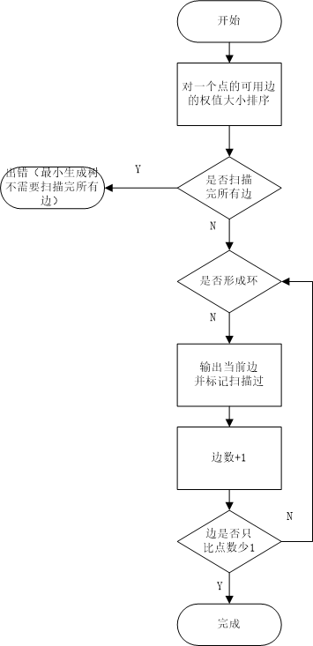
Prim算法：
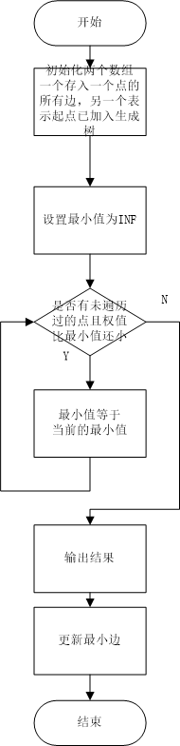
- 编码与测试：通过使用图这种数据结构使得最小生成树的生成更加可行，在编写程序的过程中修改了出现的错误，最终出现结果也符合预期。
6)设计结果分析：本程序使用两种方法对同一个图中的所有点进行了遍历，使得程序可以减少初始化图的计算量，也使接口更加灵活，可以通过简单的修改实现不同的需求。

- 程序流程图
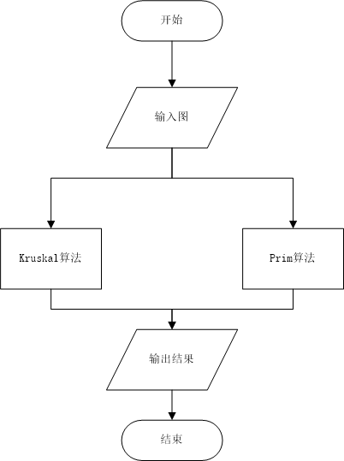
5.运行结果
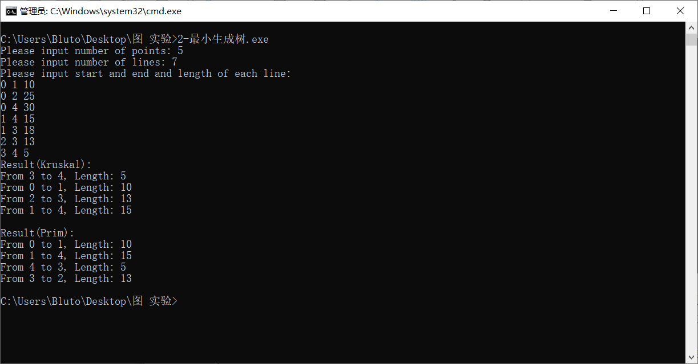
6.实验体会（包括调试过程中发现的问题及解决方法）。
本次实验中我学会了关于最小生成树的算法。这次的程序没有什么大问题，基本上小修小改就能够实现目的了。另外在编写kruskal算法的时候使用了algorithm库里的sort函数，并且学习了一下相关用法，学到了一些课外知识，收获还是颇多的。

